*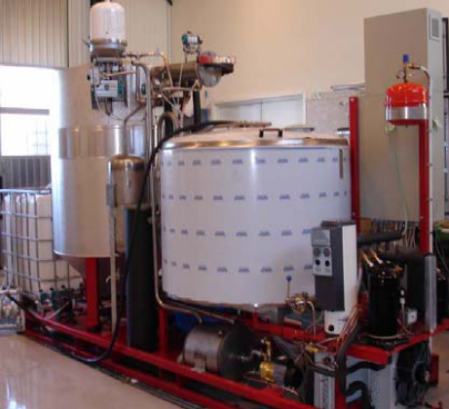Oferta de vanzare Procesor BIODIESEL P2000*

**Date tehnice :**

**Tip : procesor Biodiesel P2000**

**Anul fabricatiei : 2007**

**Utilizari : Esterificarea uleiurilor cu acizi grasi si grasimilor in metanol sau esteri etilici**

**Capacitate : l/an – 600.000**

**l/zi in medie – 1.600**

**t/an – 450**

**Dimensiuni : - Lungime - 5.000 mm**

**Latime - 1.600 mm**

**Inaltime - 1.820 mm**

**Greutate - 2.125 kg**

**Instalatia este fabricata de catre AGERATEC AB Suedia si respecta cerintele Directivelor Europene din domeniu.**

**Materii prime :**

**- gama mare de grasimi vegetale si animale (nou si uzat)**

**- metanol**

**- metoxid de sodium sau potasiu**

**Produs finit : biodiesel – carburant**

**glicerol – utilizat in industria cosmetica, farmaceutica sau valorificarea directa prin ardere**

**Descriere instalatie :**

**Procesorul este format din patru vase din otel inoxidabil : un vas de preincalzire, un vas de reactive ( construit sa lucreze sub presiune si in vid), un vas de recuperare a metanolului, un vas de apa pentru pompa de vid. Procesul de incalzire si racire este conceput sa se desfasoare cu o singura pompa de caldura asistata de un schimbator de caldura electric.**

**Carburantul obtinut este separat prin intermediul unei centrifuge tip ALFA LAVAL dupa care trece prin doua etape de filtrare printr-un filtru, combustibilul rezultat are calitatea conforma cu normele EN 14214.**

**Procesul tehnologic este automatizat, fiind controlat de un microprocesor care functioneaza pe baza senzorilor amplasati in diverse puncte din instalatie(tehnologie SCADA). Sistemul de control este constituit in jurul unei unitati PLC Mitsubishi cu un ecran cu atingere, memoria PLC pastreaza toate informatiile si etapele chiar si in cazul intreruperii alimentarii cu energie electrica.**

**Sistemul PLC realizeaza dozarea cantitatii de materie prima necesara functie de continutul de acizi grasi din grasimile vegetale sau animale prelucrate in proces.**

**Intreg sistemul este amplasat pe o platform metalica, permitand transport si amplasare facila.**

**Pret de achizitie– 117.000 euro**

**Pret de vanzare – 70.000 euro ( instalatia se afla in stare de conservare ,**

**s-au efectuat numai probele tehnologice )**

**Bonus - 4 rezervoare din inox pentru depozitare metanol ( capacitate totala 36 mc)**

* **Trasee inox aferente instalatiei de alimentare cu materii prime pentru procesorul de biodiesel P2000**

**In cazul in care oferta noastra prezinta interes va rugam sa ne contactati la urmatoarele numere de telefon :**

* **EC. BARBU NICOLAE - 0722.360.575**
* **Secretariat - 0246.217.863**